2024年广西高考真题化学试题
选改填 选改判
可能用到的相对原子质量：H 1 C 12 N 14 O 16 F 19 Na 23 K 39 Mn 55 Fe 56
1．《天工开物》记载：软浆车榨蔗汁，一石(dàn)汁下石灰五合，取汁煎糖，冷凝成黑沙，黄泥水淋下成白糖。
A．石灰为 碱 性物质，可中和蔗汁中的酸性物质；
B．“冷凝成黑沙”是 结晶 过程(填“萃取”“结晶”或“洗涤”)；
C．“黄泥水淋下”的目的是 脱色 (填“脱色”或“着色”) ；
D．“白糖”的主要成分是 蔗糖 。
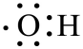
2．光照时，纳米$\text{Ti}{\text{O}}_{2}$能使水产生羟基自由基$⋅\text{OH}$，可用于处理废水。
A．基态Ti的价电子排布式： 3d²4s² ； B．$⋅\text{OH}$的电子式： ；
C．$H_{2}O$的VSEPR模型： 四面体形 (填名称)； D．氧的某种核素含有8个中子，该核素的符号为： \s\do 2( 8)O 。
3．将NaCl固体与浓硫酸加热生成的HCl气体通至饱和NaCl溶液，可析出用于配制标准溶液的高纯度NaCl。
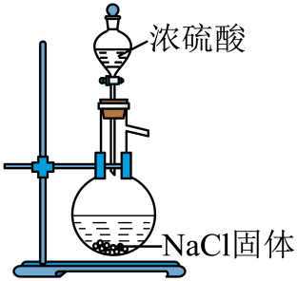 | 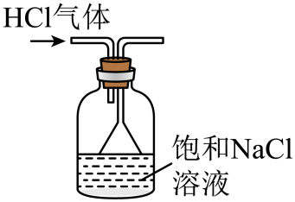 | 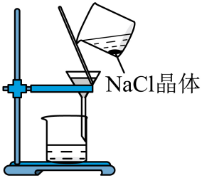 | 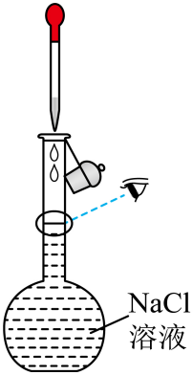
A．制备HCl | B．析出NaCl | C．过滤 | D．定容
A．NaCl固体与浓硫酸 加热 (填反应条件)生成的HCl气体，缺少加热装置；
B．氯化氢易溶于水，为充分吸收氯化氢并防止 倒吸 ，氯化氢气体应从连接倒置 漏斗 (填仪器名称)的导管通入；
C．用 过滤 法分离出氯化钠晶体；
D．配制氯化钠溶液，定容时眼睛 平 视刻度线。
4．6-硝基胡椒酸是合成心血管药物奥索利酸的中间体，其合成路线中的某一步如下：
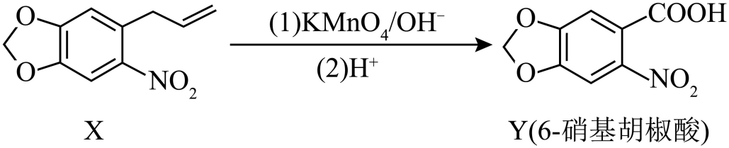
A．X中含 2 个 醚键 (填官能团名称，下同)、 1 个 碳碳双键 、 1 个 硝基 ，共有 4 个官能团；
Y中含 2 个醚键、 1 个羧基、 1 个硝基，共有 4 个官能团；
B． X 能发生加聚反应(填“X”“Y”“二者”)；
C．二者中的所有原子 一定不 共平面(填“一定”“一定不”“不一定”)；
D． Y 能溶于碱性水溶液(填“X”“Y”“二者”)。
5．白磷$\left(P_{4}\right)$是不溶于水的固体，在空气中易自燃。
A．白磷的空间构型为 正四面体 形，每个P原子采取 sp³ 杂化，而每个P原子有 5 个价电子，可以计算出分子中每个$P$原子的孤电子对数均为 1 ；
B．常保存于水中，说明白磷密度 ＞ $1g⋅\text{c}{\text{m}}^{−3}$(填“＞”“=”或“＜”)；
C．水是 极性 分子，$P_{4}$是 非极性 分子，根据 相似相溶 原理，白磷 难 (填“易”或“难”)溶于水；
D．熔点低，是因为$P_{4}$分子内的$P−P$键弱，对吗？ × (填“√”或“×”)。原因应是白磷属于 分子 晶体， 分子间作用力 较弱，故其熔点低，熔点低与其共价键强弱 无关 (填“有关”或“无关”)。
6．化学与生活息息相关。下列离子方程式书写正确的是
A．用$\text{N}{\text{a}}_{2}\text{C}{\text{O}}_{3}$溶液处理水垢中的$\text{CaS}{\text{O}}_{4}: \text{CaS}{\text{O}}_{4}\left(s\right)+\text{C}{\text{O}}_{3}^{2−}\left(\text{aq}\right)⇌\text{CaC}{\text{O}}_{3}\left(s\right)+\text{S}{\text{O}}_{4}^{2−}\left(\text{aq}\right)$
B．明矾用于净水：$\text{A}{\text{l}}^{3+}+3H_{2}O⇌\text{Al(OH})_{3}(胶体)+3H^{+}$
C．抗酸药中的$\text{Mg(OH})_{2}$可治疗胃酸过多：$\text{Mg(OH})_{2}\text{+2}{\text{H}}^{+}\text{=M}{\text{g}}^{\text{2+}}\text{+2}{\text{H}}_{2}O$
D．用酸化的KI淀粉溶液检验加碘盐中的$\text{I}{\text{O}}_{3}^{−}$：$\text{I}{\text{O}}_{3}^{−}+5I^{−}+6H^{+}=3I_{2}+3H_{2}O$
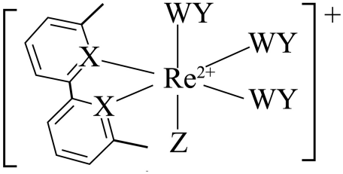
7．如图所示的铼配合物离子能电催化还原$\text{W}{\text{Y}}_{2}$。短周期元素$W、X、Y、Z$的原子序数依次增大。标准状况下，WY和$X_{2}$是等密度的无色气体，$Z_{2}$是黄绿色气体。则W为 C (填元素符号，下同)、X为 N 、Y为 O 、Z为 Cl 。

A．X、Y的第一电离能： N > O (填元素符号)，原因 N 的2p轨道为 半充满 稳定状态，第一电离能大于同周期相邻元素。
B．图中X原子的杂化方式为 ；
C．$Z$元素以 离子 (填“原子”或“离子”)的形态与配位
D．同周期从左到右，金属性 减弱 (填“增强”或“减弱”，下同)，非金属性 增强 ，元素的电负性 增强 ；W、Y的电负性： O ＞ C (填元素符号)，WY中的化学键是 极性 键(填“极性”“非极性”或“离子”)
8．某小组对$\text{F}{\text{e}}_{2}{\left(\text{S}{\text{O}}_{4}\right)}_{3}$和$K_{3}\left[\text{Fe(CN})_{6}\right]$的性质进行探究：
Ⅰ．向少量蒸馏水里滴加2滴$\text{F}{\text{e}}_{2}{\left(\text{S}{\text{O}}_{4}\right)}_{3}$溶液，再滴加2滴KSCN溶液。
Ⅱ．向少量蒸馏水里滴加2滴$K_{3}\left[\text{Fe(CN})_{6}\right]$溶液，再滴加2滴KSCN溶液。
A．实验Ⅰ中继续加入少量$K_{2}\text{S}{\text{O}}_{4}$固体，溶液颜色 几乎不变 (填“变深”“变浅”或“几乎不变”)；
B．实验Ⅱ中溶液 无明显变化 (填“变红色”或“无明显变化”)；
C．KSCN 能 区分$\text{F}{\text{e}}_{2}{\left(\text{S}{\text{O}}_{4}\right)}_{3}$和$K_{3}\left[\text{Fe(CN})_{6}\right]$(填“能”或“不能”)；
D．焰色试验 能 区分$\text{F}{\text{e}}_{2}{\left(\text{S}{\text{O}}_{4}\right)}_{3}$和$K_{3}\left[\text{Fe(CN})_{6}\right]$(填“能”或“不能”)。
9．某新型钠离子二次电池(如图)用溶解了NaPF₆的二甲氧基乙烷作电解质溶液。放电时嵌入PbSe中的Na变成Na⁺后脱嵌，则右侧电极为 负 极，左侧为 正 极。
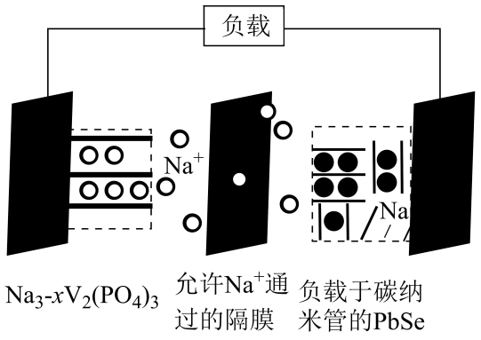
A．外电路通过1mol电子时，理论上两电极质量变化的差值为 46 g
B．充电时，阳极的$\text{N}{\text{a}}_{3}V_{2}{\left(\text{P}{\text{O}}_{4}\right)}_{3}$会转化为$\text{N}{\text{a}}_{3−x}V_{2}{\left(\text{P}{\text{O}}_{4}\right)}_{3}$，则电极反应式为：
$\text{N}{\text{a}}_{3}V_{2}{\left(\text{P}{\text{O}}_{4}\right)}_{3}−\text{x}{\text{e}}^{−}=\text{N}{\text{a}}_{3−x}V_{2}{\left(\text{P}{\text{O}}_{4}\right)}_{3}+\text{xN}{\text{a}}^{+}$。
C．放电一段时间后，电解质溶液中的Na⁺浓度 基本保持不变 (填“变大”“变小”或“基本保持不变”)。
D．电解质溶液 不能 用NaPF₆的水溶液替换(填“能”或“不能”)。
10．烯烃进行加成反应的一种机理如下：
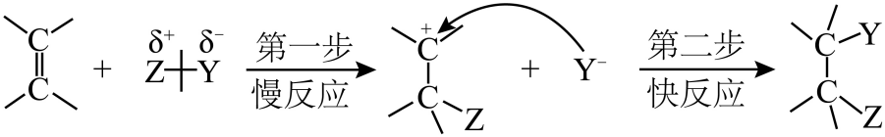
此外，已知实验测得$\text{C}{\text{H}}_{2}=\text{C}{\text{H}}_{2}、\text{C}{\text{H}}_{3}\text{CH=C}{\text{H}}_{2}、{\left(\text{C}{\text{H}}_{3}\right)}_{2}C=\text{C}{\text{H}}_{2}$与$\text{B}{\text{r}}_{2}$进行加成反应的活化能依次减小。
A．乙烯与HCl反应的中间体为，对吗？ √ (填“√”或“×”)；
B．氯水中存在HClO，其结构为 H-O-Cl ，其中Cl带 正 电荷、OH带 负 电荷，所以，乙烯与氯水反应 可能有 生成(填“可能有”或“无”)；
C．半径：Br$\text{ ＞ }$Cl(填“＞”“=”或“＜”)，HBr中H-Br键键能更 小 (填“大”或“小”)，更 易 (填“易”或“难”)断裂，反应更 快 (填“快”或“慢”)，因此卤化氢与乙烯反应的活性：$\text{HBr}\text{ ＞ }\text{HCl}$ (填“＞”“=”或“＜”)；
D．烯烃双键碳上连接的甲基越多，与$\text{B}{\text{r}}_{2}$的反应越 容易 (填“容易”或“困难”)。
11．一定条件下，存在$H^{−}$缺陷位的LiH晶体能吸附$N_{2}$使其分解为N，随后N占据缺陷位(如图)。
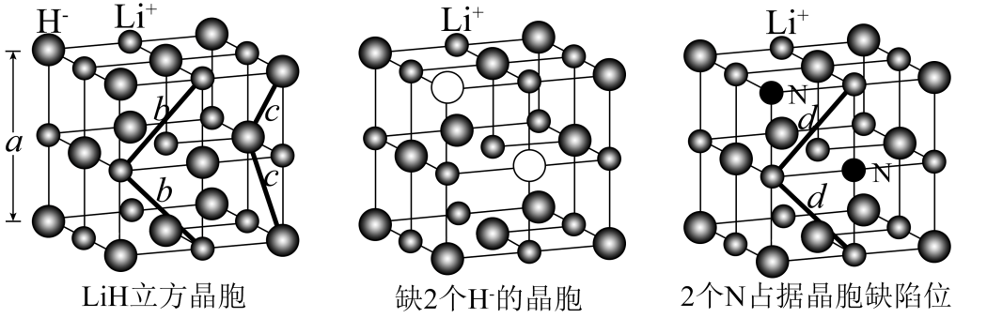
A．$\text{c} \text{＞} \text{0.5a}$(填“＞”“=”或“＜”) B．半径：$r\left(H^{−}\right) ＞ r\left(H\right)$(填“＞”“=”或“＜”)
C．$b ≠ d$(填“=”或“≠”) D．LiH晶体为 离子 晶体
12．实验小组用如下流程探究含氮化合物的转化。$N_{A}$为阿伏加德罗常数的值。
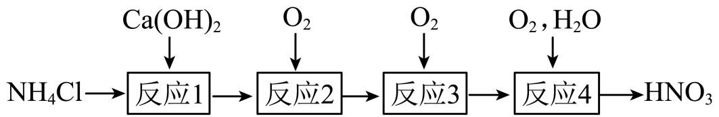
反应1为实验室制备氨气的反应，方程式为：2NH₄Cl+Ca(OH)₂ 2NH₃↑+CaCl₂+2H₂O；
反应2方程式为：4NH₃+5O₂ 4NO+6H₂O ；
反应3方程式为：2NO+O₂=2NO₂ ；
反应4方程式为：4NO₂+O₂+2H₂O = 4HNO₃ 。
标况为$0 ℃、101\text{kPa}$。
A．“反应1”中，每消耗$0.1\text{mol} \text{N}{\text{H}}_{4}\text{Cl}$，在$25℃、101\text{kPa}$下得到$2.24\text{LN}{\text{H}}_{3}$，对吗？ × (填“√”或“×”)；
B．“反应2”中，每生成0.1mol NO，转移电子数为 0.5 $N_{A}$ ；
C．在密闭容器中进行“反应3”，$0.1\text{molNO}$充分反应后体系中$\text{N}{\text{O}}_{2}$的数目 ＜ $0.1N_{A}$(填“＞”“=”或“＜”)，是因为 2NO₂ ⇌ N₂O₄ (用化学方程式解释)；
D．“反应4”中，为使$0.1\text{molN}{\text{O}}_{2}$完全转化成$\text{HN}{\text{O}}_{3}$，至少需要$0.025 N_{A}$个$O_{2}$ 。

13．573K、高压条件下，一定量的苯甲腈在密闭容器中发生连续水解：(苯甲腈)(苯甲酰胺)(苯甲酸)。如图为水解过程中上述三者(分别用$X、Y、Z$表示)的物质的量分数$x\left(A\right)$随时间$t$的变化曲线，其中$x\left(A\right)=\frac{n\left(A\right)}{n\left(X\right)+n\left(Y\right)+n\left(Z\right)}$。
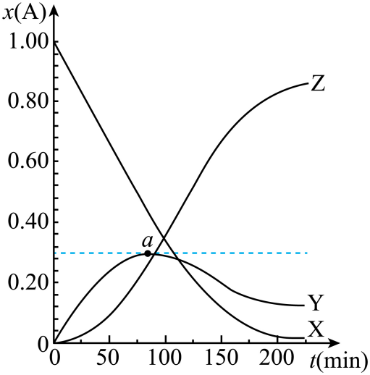
苯甲腈在溶液中发生连续水解：$C_{6}H_{5}\text{CN+}{\text{H}}_{2}O⇌C_{6}H_{5}\text{CON}{\text{H}}_{2}$，$C_{6}H_{5}\text{CON}{\text{H}}_{2}\text{+}{\text{H}}_{2}O⇌C_{6}H_{5}\text{COOH+}\text{N}{\text{H}}_{3}$
X Y Y Z
A．水解产物除了$Y、Z$还有 $\text{N}{\text{H}}_{3}$ ；
B．$a$点时v(Y)_{消耗} = v(Y)_{生成}(填“=”或“≠”)
C．$x\left(Z\right)$在15min前基本不变，15min后明显增大，可能是水解产物对生成$Z$的反应有 催化 作用(填“催化”或“抑制”)
D．任意25min时间段内存在$v\left(X\right)=v\left(Y\right)+v\left(Z\right)$，对吗？ × (填“√”或“×”)。
14．常温下，用$0.1000\text{mol}⋅L^{−1}\text{NaOH}$溶液分别滴定下列两种混合溶液：
Ⅰ．20.00mL浓度均为$0.1000mol⋅L^{−1}HCl$和$\text{C}{\text{H}}_{3}\text{COOH}$溶液
Ⅱ．20.00mL浓度均为$0.1000mol⋅L^{−1}HCl$和$\text{N}{\text{H}}_{4}\text{Cl}$溶液
两种混合溶液的滴定曲线如图。已知$K_{a}\left(\text{C}{\text{H}}_{3}\text{COOH}\right)=K_{b}\left(\text{N}{\text{H}}_{3}⋅H_{2}O\right)=1.8×10^{−5}$。
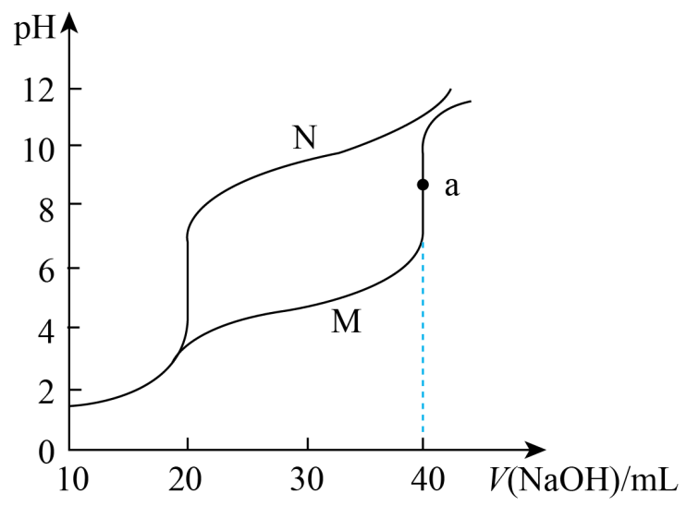
A．溶液中加入40ml氢氧化钠溶液时，
I中的溶质为 NaCl (填化学式，下同)和 CH₃COONa ，
Ⅱ中的溶质为 NaCl 和 NH₃·H₂O ，且c$\left(\text{C}{\text{H}}_{3}\text{COO}\text{Na}\right)$ = c$\left(\text{N}{\text{H}}_{3}⋅H_{2}O\right)$(填“＞”“=”或“＜”)
根据$K_{a}\left(\text{C}{\text{H}}_{3}\text{COOH}\right)=K_{b}\left(\text{N}{\text{H}}_{3}⋅H_{2}O\right)=1.8×10^{−5}$，及$\text{C}{\text{H}}_{3}\text{CO}{\text{O}}^{−}$的水解平衡常数$K_{h}\left(\text{C}{\text{H}}_{3}\text{CO}{\text{O}}^{−}\right)$= $\frac{K_{w}}{K_{a}\left(\text{C}{\text{H}}_{3}\text{COOH}\right)}$ 可知，$\text{C}{\text{H}}_{3}\text{CO}{\text{O}}^{−}$的水解程度 ＜ (填“＞”“=”或“＜”)$\text{N}{\text{H}}_{3}⋅H_{2}O$的电离程度，而氯化钠溶液显 中 性，$\text{C}{\text{H}}_{3}\text{CO}{\text{O}}^{−}$和$\text{N}{\text{H}}_{3}⋅H_{2}O$在浓度相同时，$\text{N}{\text{H}}_{3}⋅H_{2}O$溶液的碱性更 强 ，即溶液中加入40ml氢氧化钠溶液时，Ⅱ中溶液的pH更 大 ，故Ⅱ对应的滴定曲线为 N ，I对应的滴定曲线为 M 。
读数在8.5＜pH＜9之间都可以。

B．根据A的分析可知a点的溶质为氯化钠和醋酸钠，醋酸根发生水解，溶液的pH约为 8.7 (保留1位小数)，即溶液中c(H⁺)=10^{-8.7}，则溶液中c(OH⁻) = 10^{-5.3}，由此可知，$a$点水电离出的$c\left(\text{O}{\text{H}}^{−}\right)$=10^{-5.3}，其数量级为$10^{−6}$。

C．当$V\left(\text{NaOH}\right)=30.00\text{mL}$时，Ⅱ中的溶质为 NaCl (填化学式，下同)、 NH₄Cl 、 NH₃·H₂O ，且c($\text{N}H_{4}^{+}$) = c$\left(\text{N}{\text{H}}_{3}⋅H_{2}O\right)$(填“＞”“=”或“＜”)，由$K_{h}\left(\text{N}H_{4}^{+}\right)$= $\frac{K_{w}}{K_{a}\left(\text{N}{\text{H}}_{3}⋅H_{2}O\right)}$可知，$\text{N}H_{4}^{+}$的水解程度 ＜ (填“＞”“=”或“＜”)$\text{N}{\text{H}}_{3}⋅H_{2}O$的电离程度，则$c\left(\text{N}{\text{H}}_{4}^{+}\right)>c\left(\text{N}{\text{H}}_{3}⋅H_{2}O\right)$；又根据元素守恒，
$c\left(\text{C}{\text{l}}^{−}\right)$=2[$c\left(\text{N}{\text{H}}_{4}^{+}\right)$+$c\left(\text{N}{\text{H}}_{3}⋅H_{2}O\right)$]，
所以$c\left(\text{C}{\text{l}}^{−}\right)、c\left(\text{N}{\text{H}}_{3}⋅H_{2}O\right)、c\left(\text{N}{\text{H}}_{4}^{+}\right)$的大小关系为$c\left(\text{C}{\text{l}}^{−}\right)>c\left(\text{N}{\text{H}}_{4}^{+}\right)>c\left(\text{N}{\text{H}}_{3}⋅H_{2}O\right)$。
[也可由$V\left(\text{NaOH}\right)=30.00\text{mL}$时，溶液pH＞7，得出$\text{N}H_{4}^{+}$的水解程度 ＜ (填“＞”“=”或“＜”)$\text{N}{\text{H}}_{3}⋅H_{2}O$的电离程度]
D．根据元素守恒，$n\left(\text{C}{\text{H}}_{3}\text{COOH}\right)、n\left(\text{C}{\text{H}}_{3}\text{CO}{\text{O}}^{−}\right)$之和 = (填“＞”“=”或“＜”)$n\left(\text{N}{\text{H}}_{3}⋅H_{2}O\right)、n\left(\text{N}{\text{H}}_{4}^{+}\right)$之和，根据图像，$\text{pH=7}$时，Ⅱ所加氢氧化钠溶液较 少 ，溶液体积较 小 ，$c\left(\text{N}{\text{H}}_{3}⋅H_{2}O\right)、c\left(\text{N}{\text{H}}_{4}^{+}\right)$之和较 大 ，故Ⅰ中$c\left(\text{C}{\text{H}}_{3}\text{COOH}\right)、c\left(\text{C}{\text{H}}_{3}\text{CO}{\text{O}}^{−}\right)$之和 ＜ (填“＞”“=”或“＜”)Ⅱ中$c\left(\text{N}{\text{H}}_{3}⋅H_{2}O\right)、c\left(\text{N}{\text{H}}_{4}^{+}\right)$之和。

